ПРЕДМЕТ: Енглески Језик РАЗРЕД: Други
Друга недеља 23-27.3.2020.
НАСТАВА НА ДАЉИНУ – МАТЕРИЈАЛ ЗА РАД
Планирана активност – GARDEN CREATURES (Башта и њени становници)

Поштовани родитељи и драги ученици,
Прво ћемо обновити животиње са фарме које смо учили у првом разреду, а такође ћемо се присетити и кућних љубимаца.
Што се тиче животиња са фарме, можете да погледате овај видео како бисте се присетили како се те животиње зову на енглеском:
https://www.youtube.com/watch?v=bV8MSaYlSbc
Сви волимо кућне љубимце. Сигурна сам да се сећате како њих зовемо на енглеском. Ево једне забавне песмице о кућним љубимцима:
https://www.youtube.com/watch?v=pWepfJ-8XU0

GARDEN CREATURES
Сада ћемо научити нешто ново. Говорићемо о створењима која живе у нашим баштама и на ливадама. У вашим књигама се то налази на 48. и 49. страни.

Погледајте сличице:

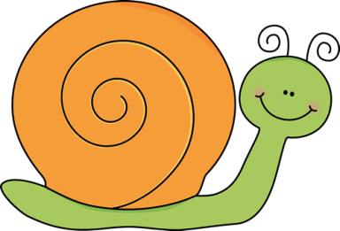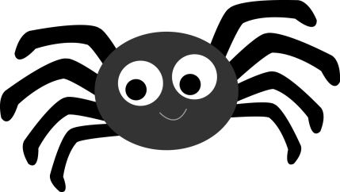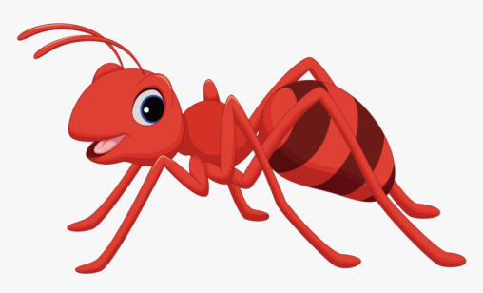

A SNAIL A SPIDER AN ANT
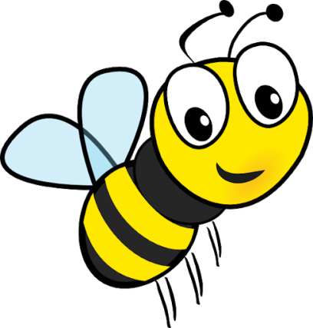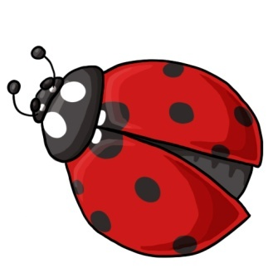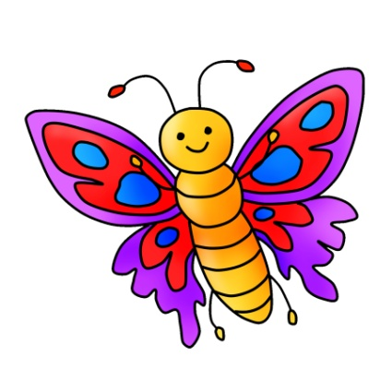

A BEE A LADYBUG A BUTTERFLY

На овом линку можете играти једну занимљиву игру о бубама и инсектима:

http://learnenglishkids.britishcouncil.org/word-games/bugs-and-insects

Када кликнете на звучнике, можете да чујете како се ове речи изговарају.

Која је ваша омиљена бубица?

Is it a bee? No, it isn't.
Is it a ladybug? No, it isn't.
Is it a spider? Yes, it is!

Имамо једну занимљиву песмицу за вас, ради се о малом пауку који покушава да се попне уз олук. Да ли сте је већ чули?

https://learnenglishkids.britishcouncil.org/songs/incy-wincy-spider

Када одслушате ову песмицу, имамо за вас један задатак: Нацртајте у својим свескама стрип о томе шта се дешавало овом пауку. Треба да поделите папир на четири слике и да илуструјете ову песмицу.

Велики поздрав за све наше вредне ђаке!

Наставнице: Јулија Петровић, Маријана Живуловић, Валентина Николић, Ивана Милетић и Тања Николић

